Тот, кто думает, что можно обойтись без других
сильно заблуждается.
Еще сильнее заблуждается тот, кто думает,
что другие не могут обойтись без него.
Ф. Ларошфуко

Выбор темы самообразования был не случайный, потому что вести диалог для детей представляет значительные трудности, а эта форма речевого общения имеет особое значение, так как способствует развитию социальных отношений у детей. Посредством диалога учащийся устанавливает контакт со сверстником, развивается его связная речь, обогащается словарный запас ребенка. В процессе работы совершенствуется культура речи, умение устанавливать интерактивное взаимодействие.
Журналистика - это обширная область сотрудничества и коммуникативного саморазвития. Дети, которые затрудняются поддерживать диалог, недостаточно инициативны и скованы. Таким образом, организация журналисткой деятельности средних и старших школьников с применением метода интервьюирования, усиливает речевую мотивацию, создает условия для формирования, построения самостоятельного высказывания и рассуждения. Раскрывает творческий, нравственный, интеллектуальный потенциал детей, развивает навыки межличностного взаимодействия со сверстником и взрослыми.


Важное место в воспитательной работе группы отводится общению, поскольку развитие коммуникативных навыков учащихся, я считаю эффективным способом развития личности подростка.
Прежде чем приступить к организации работы по данному направлению, я выделила для себя основные приоритеты, определила цели, задачи, виды деятельности, прогнозируемые результаты.
Цель: Развитие коммуникативных способностей и позитивного общения у учащихся на занятиях объединения «Журналистика».
Задачи:
1. Коррекция коммуникативных установок подростков.
2. Обучение адекватному восприятию себя, других, ситуаций общения.
3. Формирование позитивных моделей поведения.
4. Приобретение детьми внешне выражаемых умений и навыков общения.
Прогнозируемые результаты:
- подростки будут уметь эффективно общаться, конструктивно разрушать конфликтные ситуации, иметь базовые навыки общения;
- разовьются позитивные качества личности подростков: уверенность в своих силах, доброжелательность, терпимость, умение сотрудничать и т.д.
- подростки в перспективе придут к сознательному соблюдению этических норм, у каждого ребёнка сформируется система духовно-нравственных ценностей;
- учащиеся будут стремиться к самосовершенствованию, самоанализу, проявлению эмпатии, созданию положительных ситуаций общения.

Развитие коммуникативных навыков учащихся одна из важнейших задач современного образования.
Коммуникативные навыки проявляются:
- Во владении средствами коммуникации;
- В использовании средств коммуникации в деятельности, в построении процесса общения;
- В анализе своей деятельности и выделении новых средств эффективной коммуникации.
Способность к эффективному решению коммуникативных задач, иначе говоря, коммуникативную компетентность, определяют индивидуально-психологические особенности личности, обеспечивающие эффективность ее общения и совместимость с другими людьми.
Структура коммуникативной компетентности

Коммуникативная компетентность

устная
письменная





Обсуждение и
дискуссия
Выступления и
презентации
Чтение и получение информации
Написание текстов различного рода

Для того, чтобы диагностировать, проводить мониторинг воспитательской работы по развитию у детей коммуникативных навыков и умений, я определила и выделила уровни развития коммуникативной компетентности на занятиях объединения «Журналистика».
I уровень:
- Умение учащихся получать информацию из текста или устной дискуссии относительно простых предметов (узнают об источниках и способах сбора информации);
- Умение понимать собеседника и выражаться адекватно ситуации (учатся брать интервью, вести беседу, репортаж).
II уровень:
- Умение обучающихся не только поддерживать дискуссию относительно простых предметов адекватно ее целям и ситуации, но и подготовить речь (участие в фестивалях, конкурсах);
- Умение обобщать прочитанный материал и создавать собственные тексты, используя разные стили (создание журналистских произведений в аналитических и художественно-публицистических жанрах).
III уровень:
- Понимание и активное участие обучающегося в обсуждении сложных предметов, владение выразительной речью, использование различных техник привлечения внимания аудитории (презентации).
Для развития коммуникативных навыков и способностей у учащихся я в своей работе активно использую тренинги. В психологии термин «тренинг» означает совокупность методов развития способностей к обучению или овладению любым сложным видом деятельности, например, общением.
Цели коммуникативных тренингов:
- научиться общаться с людьми;
- преодоление комплексов и страхов, возникающих в процессе общения;
- развитие навыков эффективного вербального и невербального взаимодействия;
- научиться без потерь или с минимальными потерями выйти из конфликта и т.д.
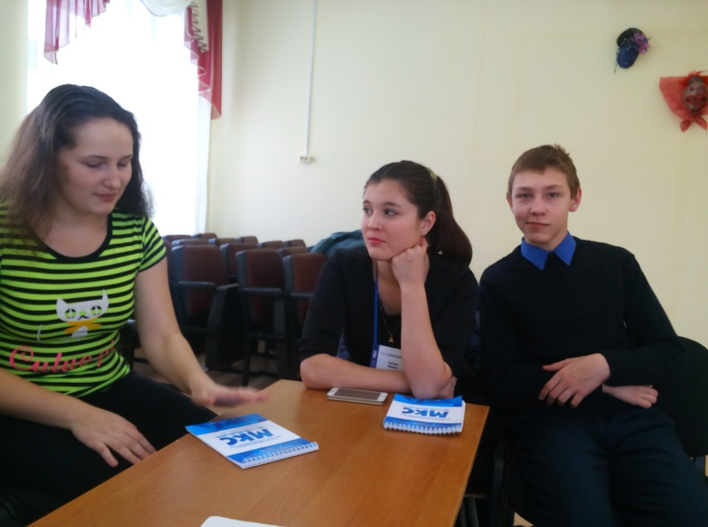
Тренинги на разрешение конфликтов

- Тренинг «Варианты общения»
Участники разбиваются на пары.
- «Синхронный разговор» – оба участника в паре говорят одновременно в течение 10 сек. Можно предложить тему разговора, например: «Какую книгу я прочитал недавно». По сигналу ведущего разговор прекращается.
- «Игнорирование» – в течение 30 сек. Один участник из пары высказывается, а другой в это время полностью его игнорирует. Затем они меняются ролями.
- «Спина к спине» – во время упражнения участники сидят спинами друг к другу. В течение 30 секунд один участник высказывается, а другой в это время слушает его. Затем они меняются ролями.
- «Активное слушание» – в течение одной минуты один участник говорит, а другой внимательно слушает его, всем своим видом показывая заинтересованность в общении. Затем они меняются ролями.
Обсуждение:
- Как вы ощущали себя во время проведенных 3-х упражнений?
- Не казалось ли вам, что вы слушали с усилием, что это не так просто?
- Что мешало вам чувствовать себя комфортно?
- Как вы себя ощущали во время последнего упражнения?
- Что помогает вам в общении?
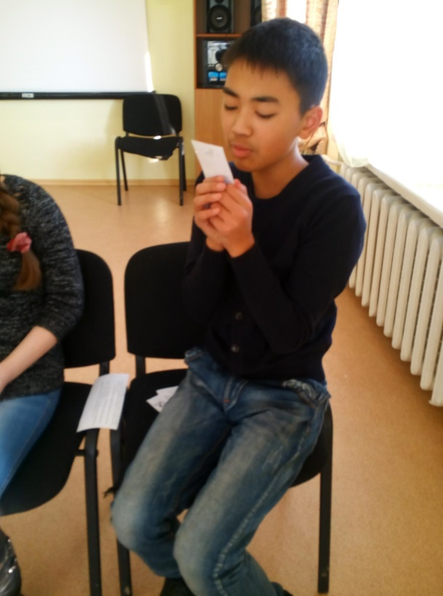

- Тренинг «Похвали себя»
Участникам предлагается подумать и рассказать о тех своих качествах, которые им нравятся в себе или отличают от других. Это могут быть любые особенности характера и личности. Напомним, что овладение этими качествами делает нас уникальными.

- Тренинг «Дружественная ладошка»
На листе бумаги каждый обрисовывает свою ладонь, внизу подписывает свое имя. Участники оставляют листочки на стульях, сами встают и, двигаясь от листочка к листочку, пишут друг другу на нарисованных ладошках что-то хорошее(понравившееся качество это человека, пожелания ему).

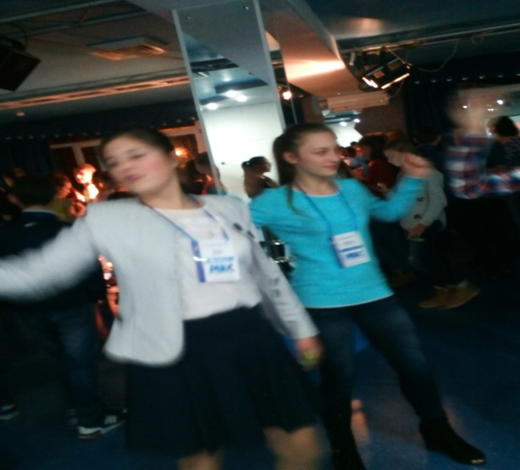
Коммуникативные тренинги
- Тренинг «Сообщение»
Участники разбиваются на пары, каждый должен без слов, жестами сообщить что-то своему напарнику, а тот должен понять и рассказать, в чем смысл сообщения. Затем партнеры меняются ролями.
- Тренинг «Передай информацию»
Все встают в шеренгу, в затылок др. другу, первый поворачивается ко второму и передает ему мимикой какое – либо чувство (радость, гнев, печаль и т.д.), второй передает следующему эти же чувства и т.д. У последнего игрока спрашиваем, какое чувство он получил, и сравнивают с тем, какое чувство было послано вначале и как каждый участник понимал, полученное им чувство.
Игра «Три факта»
Участники разбиваются на пары. В течение 2 минут они в парах рассказывают друг другу о себе. Затем, объединившись в общий круг, участники рассказывают о своем собеседнике 3 факта, причем 2 верных, а 1 выдуманный. Остальные должны догадаться, какой факт выдуман.
Обсуждение и принятие правил. (10 минут)
Игра «Соглашение и ожидание»
Сначала с подростками обсуждаются следующие правила (соглашение):
- Конфиденциальность: все обговаривается здесь и сейчас и остается в рабочей комнате.
- Добровольность участия в группе.
- Доброжелательность и открытость каждого участника: недопустимы агрессивные действия и высказывания по отношению друг к другу. В работе следует говорить о чувствах, но ни в коем случае нельзя давать оценки поведению и высказываниям друг друга.
Затем участники обсуждают и прописывают ожидания от встреч.
Игра «Комплименты» (10 мин.).
Ведущий предлагает участникам придумать комплименты друг другу. Он бросает мяч одному из участников и говорит ему комплимент. Получивший мяч бросает его тому, кому хочет сказать комплимент, пока каждый из участников не будет задействован.
Разминка
«Круг» (Одновременно сесть и встать из круга.)
«Гусеница» (Участники встают в круг друг за другом, затем садятся на колени к человеку, который стоит позади. Задание: пройти в таком положении несколько кругов и пропеть песню.)
«Путаница» (Участники встают в круг, закрывают глаза, вытягивают руки вперед и запутываются. Затем, не расцепляя рук, необходимо распутаться, при это работая командой, договариваясь о каждом движении.)
Упражнение «Платформа»
Задача - уместиться всей группой платформе, не заступая за ее края и удержаться на ней 5-10 секунд.
Упражнение «Бревно»
Бревно или любой другой бортик, шириной 20 см и длиной так, чтобы участники, встав "паровозиком", уместились впритык.
Задача - встать так, чтоб первый с конца стал первым сначала, второй с конца - стал вторым сначала и т.д. При этом участники не должны касаться земли. В противном случае, вся команда начинает упражнение заново.
Упражнение "Монстр"
Группе необходимо преодолеть расстояние в 10 шагов, используя всего лишь 7 конечностей или точек опоры.
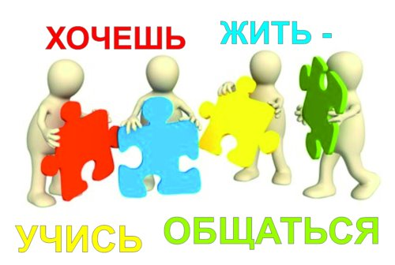
Упражнение «Восковая палочка»
Группа встает в круг, плечом к плечу. Один из участников встает в круг, закрывает глаза, обнимает себя за плечи и, стараясь не отрывать пяток от земли, ровно, словно палочка, падает в любом направлении. Участники, стоящие в кругу, держат руки перед собой и ладонями аккуратно отталкивают падающего, заставляя его качаться внутри круга, словно маятник.
Упражнение «Магический квадрат»
Перед группой начерчена на полу сетка из квадратов 10x10. У ведущего в руках лист бумаги с подобными квадратами, по которым проложен маршрут. Всем необходимо построиться друг за другом и по очереди попробовать перейти с одной стороны квадрата на другую, обнаружив задуманный ведущим маршрут. Если вы делаете неверный шаг, то звучит сигнал "бип", и участники должны вернуться, после этого следующий участник группы может попробовать пройти упражнение.
Упражнение «Геометрические фигуры»
В комнате лежит веревка. Задача - с закрытыми глазами найти веревку и сделать из нее равнобедренный треугольник, держась за веревку.
Дискуссия «Что значит слушать и слышать?»
Игра «Беседа через стену»
Работа в парах. Ребятам необходимо донести друг до друга информацию, учитывая условие того, сто между ними стена.

Игра «Волшебная лавка»
Участников просят представить, что существует такая лавка, в которой есть необычные «вещи»: терпение, чуткость, чувство юмора и т.д. Ведущий выступает в роли продавца, который обменивает одни качества на какие-нибудь другие. Например, покупатель просит «терпения». Продавец выясняет, сколько ему его нужно, зачем и в каких случаях. В качестве платы продавец просит у покупателя что-то взамен, например, тот может расплатиться «чувством юмора», которого у него с избытком.
Игра «Тайна 3 планеты»
Участникам необходимо спасти жителей «Третьей» планете, которые оказались в ситуации экологического кризиса.
- Составление письма, в котором земляне дают согласие на помощь жителям далекой планеты.
- Игра «Будь внимателен» (Ребятам необходимо запомнить, во что одеты все участники экспедиции; затем один из участников с закрытыми глазами рассказывает, какая деталь одежды объединяет всех членов группы; другой – какая различает.)
- «Я никогда не…» (Участникам нужно рассказывать о том, что они никогда не делали, но очень хотели сделать, по очереди. Затем ребята обсуждают, каким образом моно это сделать)
- «Мост спасения» (Участникам необходимо договориться и построить мост из самих себя, чтобы жители Третьей планеты смогли спастись)
- «Праздник радости» (По одному каждый из участников выходит в центр круга. Остальные, по нарастающей, начинают говорить имя человека, стоящего в центре, подходя к нему)
Эта игра символизирует победу жителей Третьей планеты и землян.
Упражнение «Дискуссионка»
Ребятам предлагается в ходе дискуссии найти ответы на волнующие их вопросы. Отвечать необходимо «да» или «нет», а затем аргументировать свою точку зрения.
- Как вы считаете, можно ли школьную дружбу пронести через годы?
- Хороший ли вы друг?
- Как вы считаете, чтобы стать успешным в жизни, необходимо высшее образование?
- Модно ли курить в наше время?
Игра «Взгляни по-другому»
Просмотр фрагмента из фильма «Вавилон»
- Обсуждение
Вопросы для обсуждения:
Всегда ли мы замечаем то, что происходит с нашими близкими?
Всегда ли мы понимаем, что говорят нам эмоции людей?
Примеры из жизни, схожие с фрагментом из фильма.
- Просмотр эпизода из фильма «Бумер»
- Дискуссия по фрагменту из фильма
Вопросы для обсуждения:
Что, кроме красивой дорогой машины вы увидели?
Предательство, что это?
Предавали ли вас когда-нибудь?
Предавали ли вы когда-нибудь?
Вы смогли ли простить предательство?
Игра «Химические реакции»
Ребятам необходимо разделиться на группы по различным признакам (цвет глаз, наличие определенного цвета в одежде и др.)
Игра «Воссоединение»
Ребятам необходимо договориться об объединении двух рас, которые распались несколько веков назад. Каждая раса имеет свои привычки, обычаи, установки, которые противоположная раса не принимает.
Игра «Форд Баярд»
Ребятам нужно пройти испытания. После прохождения каждого испытания участники получают часть загадки, собрав которую они должны отгадать в конце игры. Перед каждым испытанием ребята определяют оптимальный вариант прохождения испытания. Каждое упражнение ограничено по времени.
- Паутина (15 минут)
Задача - пролезть всей командой с одной стороны паутины на другую, причем, не касаясь ни одной ее части. В противном случае, вся команда возвращается, и упражнение начинается сначала. Каждую ячейку можно использовать лишь единожды, уже прошедший упражнение участник не может вернуться и помочь команде.
- Костер (10 минут)
Задача – команде необходимо в полной тишине разжечь костер при помощи спичек, таким образом, чтоб высота пламени смогла прожечь нитку, натянутую над костром.
- Приз (10 минут)
На высоте 3 м подвешивается какой-либо предмет.
Задача - группе необходимо достать его, ни на что не опираясь и используя лишь палку.
- Слово (5 минут)
На ограниченной территории на деревьях прикреплены буквы одного слова.
Задача – составить слово, используя все буквы [Коммуникабельность]
- Веревка (10 минут)
На расстоянии 1 метра от земли натянута веревка.
Задача – команде необходимо в полной тишине пройти через препятствие, не задевая его, с закрытыми глазами, держась за руки. Первый участник цепи может открыть газа и направлять команду прикосновениями.
- Палочки (5 минут)
Задача – команде необходимо составить слово из определенного количества палочек, затем показать это слово жестами ведущему.
Переход от испытания к испытанию 5 минут.
Загадка: Белый камушек растаял,
На доске следы оставил. (Мел)
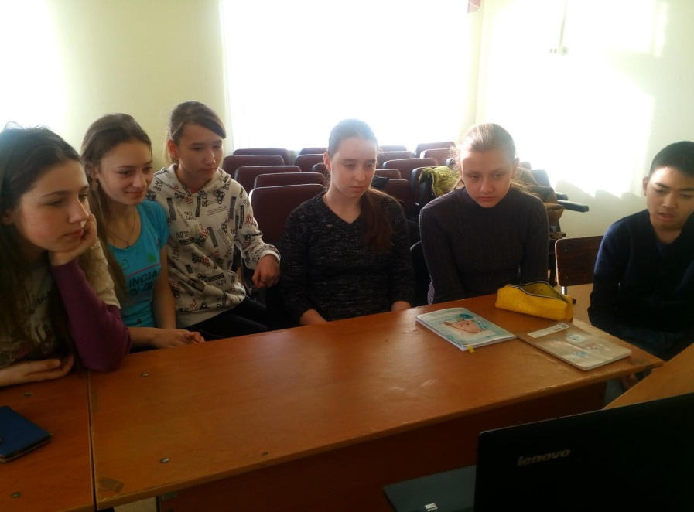

Упражнение «Мое личное место»
Начните ходить по комнате и найдите такое место, которое вам понравится. Твое пространство там, где ты сейчас стоишь, никто другой не может его занять. Сядь на пол – когда ты сидишь, тебе нужно больше пространства, чтобы удобно разместиться. Нарисуй вокруг себя воображаемый круг – эта территория принадлежит тебе. Теперь прикоснись к полу – это твой пол, можешь покрасить его в любой цвет. Мысленно ты можешь построить высокую стену. Будет ли там окошко? Вам нравится ваше место? Помолчим. А сейчас поменяйтесь местами, займите чужое место. Как вы чувствуете себя здесь? А теперь аккуратно «сложите и упакуйте» свое личное пространство и положите его поближе к сердцу.
Упражнение «Определение границ»
Работа в круге, в центре водящий. Участник подходит к водящему, берет за руку и т.д. Когда водящему становится неприятно, он говорит «стоп». Водящий определяет, на каком расстоянии ему комфортно общаться с этим человеком.
Упражнение «Идеальный друг»
Работа в парах. Вместе составить портрет идеального друга. Написать 5 позитивных качеств друга и 5 отрицательных качеств, которые вы могли бы ему простить.
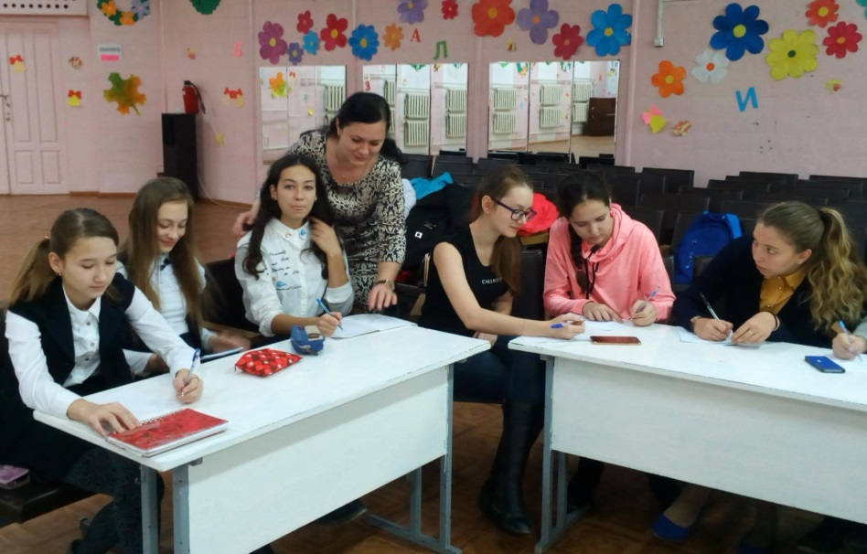
Упражнение «Слепой и поводырь»
Группа разбивается на пары. Один закрывает глаза, другой сопровождает его по комнате, говорит, что делать, но не прикасается. Маршрут задается изначально или выбирается произвольно.
Игра «Эмоции»
Обсуждение: что такое эмоции, когда возникают, зачем нужны. При помощи мимики и жестов изобразить эмоции. Радость, печаль, испуг, задумчивость, злость, восторг, гнев.
Игра «Термометр раздражения»
Раздражение подобно температуре: 0 – состояние покоя и полного контроля над Собой; 100 – точка кипения, когда мы закипаем, когда эмоции выливаются наружу, и мы теряем над собой контроль. В парах представить ситуации, когда мы чувствуем себя несправедливо обиженными, когда злимся, когда нарастает раздражение и, наконец, закипают гневные эмоции.
Игра «Вспомнить все»
Ребятам предлагается вспомнить как можно больше интересных моментов из прошедших занятий. Проводится аукцион, кто последний называет момент, тому и начинать следующую игру.
Игра «Поэма об общении»
Ребятам предлагается придумать рассказ, в котором бы отражалось все, что им показалось важным и нужным на занятиях.

Вывод: Опрос, который проводился среди учащихся объединения «Журналистика» показал, что ста процентам новая технология (тренинги) нравится и помогает развить коммуникабельность, а также легко и непринужденно общаться, вызывать доверие собеседника, грамотно управлять своими эмоциями и эмоциями своих собеседников - качества, которые необходимы в повседневной жизни. Возвращаясь к теме: «Развитие коммуникативных навыков учащихся на занятиях «Журналистика», хотелось еще раз подчеркнуть, что овладение коммуникативной компетентностью вооружает обучающихся языковым инструментарием, который поможет им быть успешными и социально адаптированными членами социума. В целом это - одно из важнейших условий самореализации, социализации молодых людей и востребованности на рынке труда, а в широком смысле – важнейшее условие общения в диалоге культур и цивилизаций современного мира.

Литература

1. Дубровина И.В. Школьная психологическая служба: Вопросы теории и практики. М., 1991.
2. Игры: обучение, тренинг, досуг. Под ред. В.В.Петрусинского. М., 1994.
3. Козлов Н. Лучшие психологические игры и упражнения. Е., 1997.
4. Лютова Е.К., Монина Г.Б. Тренинг эффективного взаимодействия с детьми. Спб, 2000.
5. Макшанов С.И., Хрящева Н.Ю. Психогимнастика в тренинге. Каталог, части 1, 2. Спб, 1993.
6. Прихожан А.М. Развитие уверенности в себе и способности к самопознанию у детей 10-12 лет. М., 1993.
7. Рудестам К. Групповая психотерапия. М., 1990.

